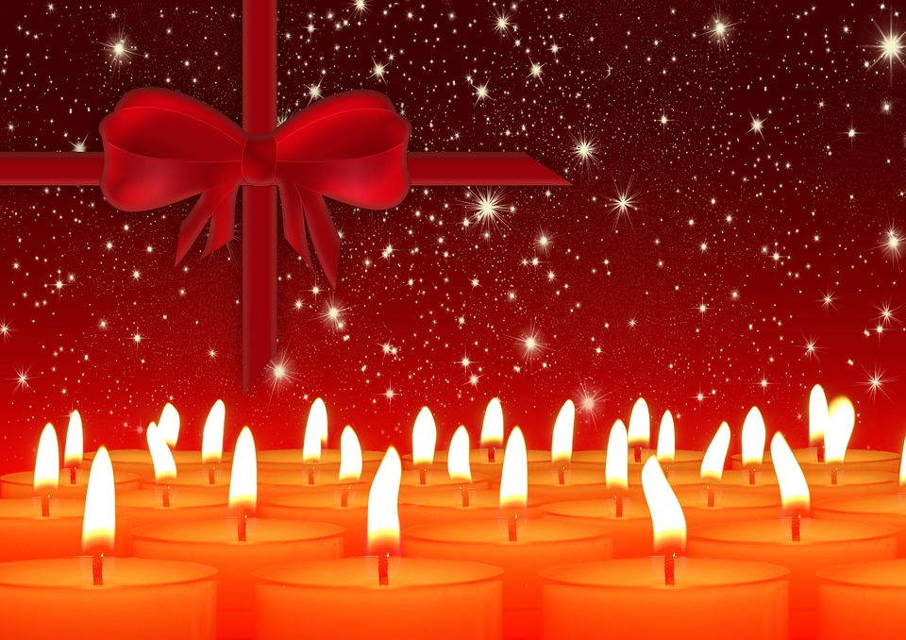

Frohe Weihnachten
Zu dieser besinnlichen Jahreszeit wünsche ich Dir, dass Du ein wenig zur Ruhe kommst, die Tage mit Deiner Familie genießen und Kraft tanken kannst. Frohe Weihnachten und einen guten Rutsch ins neue Jahr!“

